G916 Scheda creata il 26 ottobre 2023

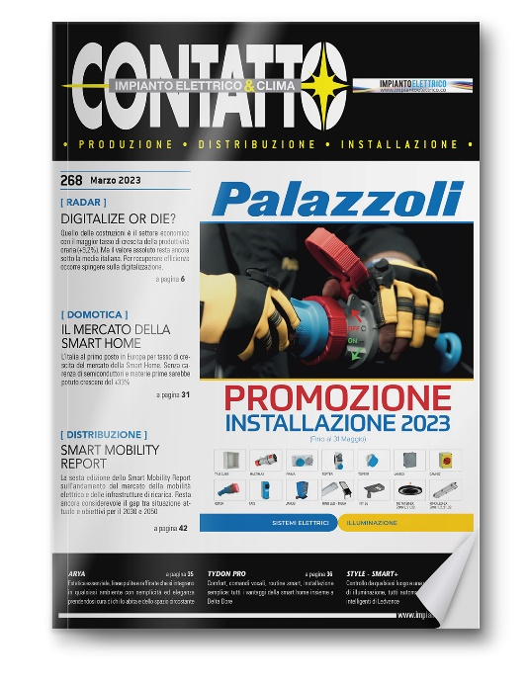
Descrizione storico-bibliografica
*Kilowatt : quadrimestrale d'informazione sul mondo dell'elettricità. - Anno 1, n. 1 (dicembre 1984)-anno 4 (1987). - Milano : F. Ziviani, [1984-1987]. – 4 volumi. - CFI0092163

*Contatto elettrico : organo ufficiale della SO.GE.M.E., Società generale materiale elettrico : rivista d'informazione e cultura sul mondo dell'elettricità. – Anno 1, n. 1 (1988)-n. 266 (giugno 2022) Milano : A. Greco, 1988-2022. – 266 volumi : ill. ; 40 cm. ((Mensile; poi bimestrale. - Poi: organo ufficiale di API, associazione progettisti di impianti. – Poi editore: BE.MA. - ISSN 1120-2351. - CFI0123831
Autori: Società generale materiale elettrico; Associazione progettisti di impianti

*Contatto impianto elettrico & clima : produzione, distribuzione, installazione. - N. 267 (dicembre 2022)- . - Milano : BE-MA, [2022]- . - volumi : ill. ; 33 cm. ((Bimestrale. - CFI1106539

Soggetti: Impianti elettrici – Periodici; Materiali elettrici - Periodici

Informazioni storico-bibliografiche
Riferimento per l’installatore tecnologico e per il distributore elettrico evoluto. Interviste, approfondimenti sugli orientamenti dei diversi comparti tecnologici. La presentazione comparata delle novità di mercato e la descrizione di esempi di applicazione costituiscono un riferimento prezioso per l’installatore. Grande attenzione viene data al cantiere, per i fatti organizzativi e per il necessario aggiornamento sulle normative cogenti in tema di prodotto, applicazione e sicurezza. Il distributore trae dal periodico un’informazione utile anche al suo ruolo di fornitore di servizi.
Bimestrale, 6 numeri all'anno. Diffusione rivista cartacea e digitale: 7.000 copie.
LA RIVISTA PER GLI OPERATORI DELLA FILIERA ELETTRICA. Un puntuale osservatorio sul comparto con approfondimenti sull’evoluzione normativa e sugli sviluppi del mercato. La presentazione comparata delle novità e con casi esemplari di applicazione che ne esaltano le prestazioni. I contenuti redazionali della rivista sono scanditi dall’aggiornamento quotidiano di www.impiantoelettrico.co, un osservatorio dell’impiantistica civile, industriale e delle infrastrutture.
La struttura redazionale
RADAR Le novità su leggi - norme - mercato - istituzioni APPROFONDIMENTI Speciali tematici sui comparti dell’impiantistica e sulle tematiche trasversali per un aggiornamento normativo e di prodotto (vedi programma in dettaglio) FOCUS E CASE HISTORY Una lettura delle innovazioni sia in ottica di prodotto che di applicazione e prestazione EVENTI La presentazione degli eventi live e digital significativi per il settore
PERIODICITÀ 2023 APPROFONDIMENTI
268 Marzo BUILDING AUTOMATION sistemi domotici - BMU - climatizzazione MOBILITÀ ELETTRICA sistemi di ricarica - tecnologie
269 Giugno IMPIANTISTICA CIVILE canalizzazione - quadri - utensili e attrezzature - video suono - citofonia ENERGIE ALTERNATIVE sistemi fotovoltaici - cogeneratori - inverter
270 Settembre CLIMATIZZAZIONE - VMC impianti termici - HVAC - qualità dell’aria - purificazione - pompe di calore - ventilazione TELECOMUNICAZIONI provider - tecnologie
271 Novembre SICUREZZA sicurezza antintrusione - controllo accessi - antincendio - sicurezza individuale ILLUMINAZIONE PRIVATA E PUBBLICA sorgenti luminose - impianti di illuminazione
Le newsletter vengono inviate ad una mailing list di 9.200 destinatari fidelizzati, ottenuta dalla convergenza delle anagrafiche consolidate della casa editrice con i visitatori del portale che, con una sapiente strategia di conversion si trasformano da occasionali a fidelizzati. Le weekly offrono aggiornamenti sui contenuti del portale. Le DEM sono il media ideale per lanci di prodotto e inviti mirati.
www.impiantoelettrico.co è il portale per gli operatori della filiera elettrica: produttori, distributori ed installatori. Dà spazio e visibilità a notizie sempre aggiornate sulle novità di prodotto e di applicazione, sulle normative, sulle innovazioni, sugli appuntamenti fieristici e formativi. È responsivo e performante sotto il profilo dell’interattività, i contenuti sono il cuore della strategia editoriale e sono valorizzati da una release facile ed intuitiva. 3.000 VISITATORI MENSILI - 5.500 VISUALIZZAZIONI DI PAGINA https://bema.it/it/media/contatto-elettrico

